**Mô tả thuật toán có cấu trúc điều kiện:**

**FlowChart:**

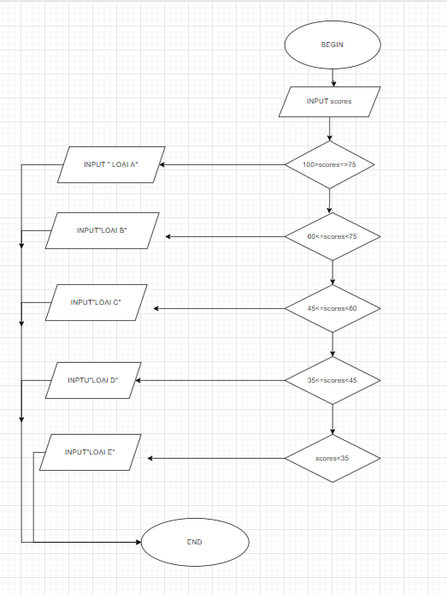

**Pseudocode:**

BEGIN

INPUT Score

IF Score >= 75

DISPLAY “Loại A”

END IF

IF Score >= 60 AND Score < 75

DISPLAY “Loại B”

END IF

IF Score <= 45 AND Score < 60

DISPLAY “Loại C”

END IF

IF Score <= 34 AND Score < 45

DISPLAY “Loại D”

ELSE

DISPLAY “Loại E”

END IF

END